
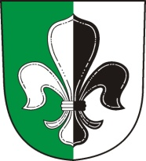
Obec Nákří spolu se sociální komisí
Srdečně zve všechny naše důchodce na přátelské posezení

Setkání se koná v sobotu 29. 11. 2025 od 18:00 hod.
V Nákeřské hospůdce

Můžete se těšit na drobné pohoštění a k tomu všemu Vám zahrají naši harmonikáři .

